2025年度部门决算公开文字说明

目录
公开时间：2026年 9 月15 日

第一部分 部门概况 3
一、部门职责 3
二、机构设置 4
第二部分 2025年度部门决算情况说明 5
一、收入支出决算总体情况说明 5
二、收入决算情况说明 5
三、支出决算情况说明 6
四、财政拨款收入支出决算总体情况说明 6
五、一般公共预算财政拨款支出决算情况说明 7
六、一般公共预算财政拨款基本支出决算情况说明 10
七、财政拨款“三公”经费支出决算情况说明 11
八、政府性基金预算支出决算情况说明 14
九、国有资本经营预算支出决算情况说明 14
十、其他重要事项的情况说明 14
第三部分 名词解释 16
第四部分 附件 20
附件1 20
附件2 25
第五部分 附表 26
一、收入支出决算总表 26
二、收入决算表 26
三、支出决算表 26
四、财政拨款收入支出决算总表 26
五、财政拨款支出决算明细表 26
六、一般公共预算财政拨款支出决算表 26
七、一般公共预算财政拨款支出决算明细表 26
八、一般公共预算财政拨款基本支出决算表 26
九、一般公共预算财政拨款项目支出决算表 26
十、政府性基金预算财政拨款收入支出决算表 26
十一、国有资本经营预算财政拨款收入支出决算表 26
十二、国有资本经营预算财政拨款支出决算表 26
十三、财政拨款“三公”经费支出决算表 26

第一部分 部门概况

一、部门职责
市委办公室是市委的综合办事机构，主要职能是：负责中央、省委和市委重要工作部署，领导重要指示批示的贯彻落实、统筹协调和督促办理；负责市委会议、重大活动的筹备和实施工作，以及市委领导公务活动的协调安排；负责市委重要文稿和市委主要领导文稿的起草、审核、修改和印制；围绕中央、省委和市委工作部署，开展调研、搜集信息、反映动态；负责党委信息、全市重要情况和重大经济信息的收集、整理、分析和上报；负责中央、省委文件的分发、管理，以及市委文件的制发、管理；负责市委规范性文件审查、解释、清理及报送省委备案工作，以及全市党内规范性文件备案审查；负责全市档案管理工作的监督、指导；研究制定公务服务管理工作的具体政策和管理制度并组织实施；对市直各部门及县（区）公务服务管理工作进行指导；负责市委政研室、市委保密机要局的人事党务、财务后勤、离退休人员管理等工作；完成市委交办的其他工作。
市公务服务中心的主要职能是：负责党和国家领导人或曾经担任过该级别职务的老领导的接待任务；负责省部级领导或曾经担任过该级别职务的老领导的接待任务；负责省级及以上的检查组、调研组、巡视组、督察组、考核组等综合工作组的接待任务；负责友好地（市、州）主要领导、党政代表团的接待任务；负责举办、承办的全国性、区域性会议以及大型活动的重要来宾的接待任务。

二、机构设置
市委办公室（部门）下属二级预算单位2个，其中行政单位1个，其他事业单位1个。
纳入市委办公室（部门）2025年度部门决算编制范围的二级预算单位包括：

1.市委办公室（本级）
2.市公务服务中心

第二部分 2025年度部门决算情况说明

一、收入支出决算总体情况说明
2025年度收入、支出总计均为8,204.56万元。与上年度相比，收入、支出总计各增加3,496.13万元，增长74.3%。主要变动原因是：根据工作开展实际安排的项目支出较上年增加。
（图1：收入、支出决算总计变动情况图）（柱状图）
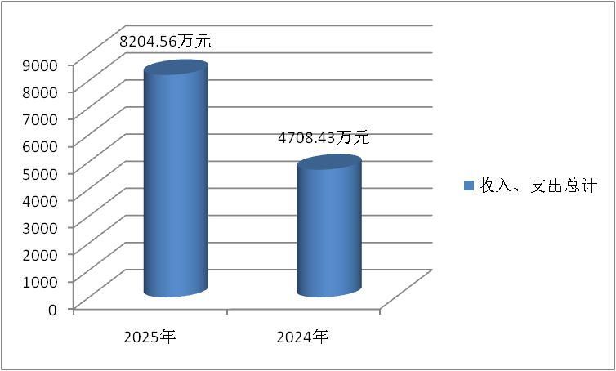

二、收入决算情况说明
2025年度本年收入合计8,202.47万元，其中：一般公共预算财政拨款收入5,822.29万元，占71%；政府性基金预算财政拨款收入2,380.18万元，占29%。
（图2：收入决算结构图）（饼状图）
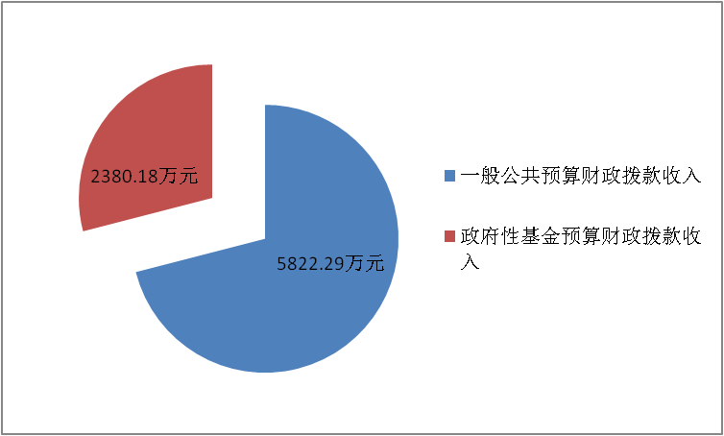

三、支出决算情况说明
2025年度本年支出合计8,172.34万元，其中：基本支出3,345.46万元，占40.9%；项目支出4,826.88万元，占59.1%。
（图3：支出决算结构图）（饼状图）
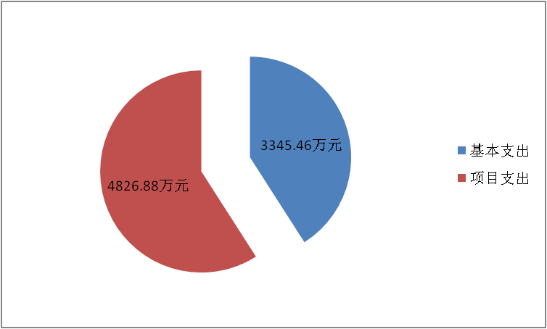

四、财政拨款收入支出决算总体情况说明
2025年度财政拨款收入、支出总计均为8,202.47万元。与上年度相比，财政拨款收入、支出总计各增加3,496.13万元，增长74.3%。主要变动原因是：根据工作开展实际安排的项目支出较上年增加。
（图4：财政拨款收、支决算总计变动情况）（柱状图）
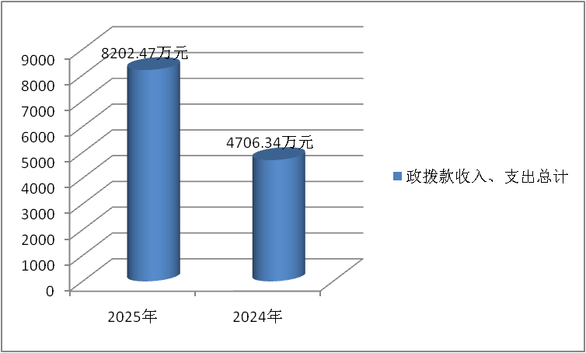

五、一般公共预算财政拨款支出决算情况说明

（一）一般公共预算财政拨款支出决算总体情况
2025年度一般公共预算财政拨款支出5,790.06万元，占本年支出合计的70.9%。与上年度相比，一般公共预算财政拨款支出增加1,164.92万元，增长25.2%。主要变动原因是：根据工作开展实际安排的项目支出较上年增加。
（图5：一般公共预算财政拨款支出决算变动情况）（柱状图）
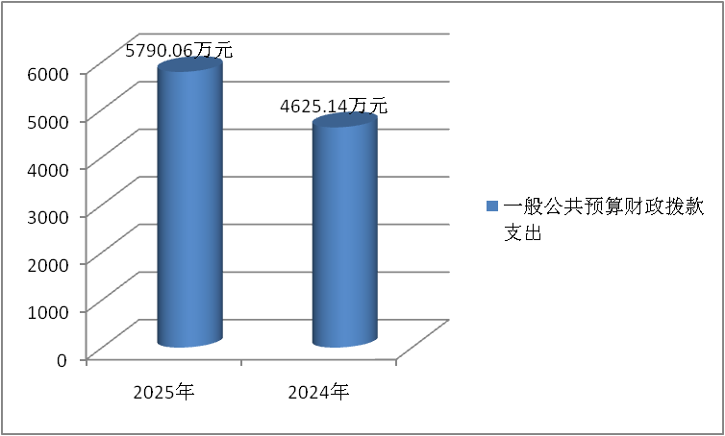

（二）一般公共预算财政拨款支出决算结构情况
2025年度一般公共预算财政拨款支出5,790.06万元，主要用于以下方面：一般公共服务支出3,148.05万元，占54.4%；社会保障和就业支出631.99万元，占10.9%；卫生健康支出148.26万元，占2.5%；资源勘探工业信息等支出1,660.56万元，占28.7%；住房保障支出201.2万元，占3.5%。
（图6：一般公共预算财政拨款支出决算结构）（饼状图）
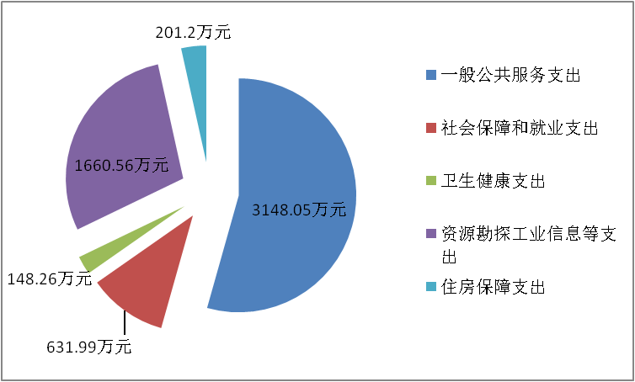

（三）一般公共预算财政拨款支出决算具体情况
2025年度一般公共预算支出决算数为5,790.06万元，完成预算99.4%。其中：
1.一般公共服务（类）党委办公厅（室）及相关机构事务（款）行政运行（项）：支出决算为2,129.63万元，完成预算98.6%，决算数小于预算数的主要原因是：根据相关要求及工作开展实际，部分支出结转至2026年。
2.一般公共服务（类）党委办公厅（室）及相关机构事务（款）一般行政管理事务（项）：支出决算为629.85万元，完成预算100%。
3.一般公共服务（类）党委办公厅（室）及相关机构事务（款）专项业务（项）：支出决算为152.65万元，完成预算100%。
4.一般公共服务（类）党委办公厅（室）及相关机构事务（款）事业运行（项）：支出决算为234.1万元，完成预算99.5%，决算数小于预算数的主要原因是：根据相关要求及工作开展实际，部分支出结转至2026年。
5.一般公共服务（类）党委办公厅（室）及相关机构事务（款）其他党委办公厅（室）及相关机构事务支出（项）：支出决算为0.92万元，完成预算100%。
6.一般公共服务（类）组织事务（款）其他组织事务支出（项）：支出决算为0.9万元，完成预算100%。
7.社会保障和就业支出（类）人力资源和社会保障管理事务（款）其他人力资源和社会保障管理事务支出（项）：支出决算为8万元，完成预算100%。
8.社会保障和就业支出（类）行政事业单位养老支出（款）行政单位离退休（项）：支出决算为273.55万元，完成预算100%。
9.社会保障和就业支出（类）行政事业单位养老支出（款）机关事业单位基本养老保险缴费支出（项）：支出决算为244.38万元，完成预算100%。
10.社会保障和就业支出（类）行政事业单位养老支出（款）机关事业单位职业年金缴费支出（项）：支出决算为34.17万元，完成预算100%。
11.社会保障和就业支出（类）抚恤（款）死亡抚恤（项）：支出决算为71.27万元，完成预算100%。
12.社会保障和就业支出（类）社会福利（款）儿童福利（项）：支出决算为0.62万元，完成预算100%。
13.卫生健康支出（类）行政事业单位医疗（款）行政单位医疗（项）：支出决算为124.45万元，完成预算100%。
14.卫生健康支出（类）行政事业单位医疗（款）事业单位医疗（项）：支出决算为9.12万元，完成预算100%。
15.卫生健康支出（类）行政事业单位医疗（款）公务员医疗补助（项）：支出决算为13.31万元，完成预算100%。
16.卫生健康支出（类）行政事业单位医疗（款）其他行政事业单位医疗支出（项）：支出决算为1.2万元，完成预算100%。
17.卫生健康支出（类）其他卫生健康支出（款）其他卫生健康支出（项）：支出决算为0.18万元，完成预算100%。
18.资源勘探工业信息等支出（类）其他资源勘探工业信息等支出（款）其他资源勘探工业信息等支出（项）：支出决算为1,660.56万元，完成预算100%。
19.住房保障支出（类）住房改革支出（款）住房公积金（项）：支出决算为201.2万元，完成预算100%。

六、一般公共预算财政拨款基本支出决算情况说明
2025年度一般公共预算财政拨款基本支出3,345.46万元，其中：
人员经费2,899.1万元，主要包括：基本工资、津贴补贴、奖金、绩效工资、机关事业单位基本养老保险缴费、职业年金缴费、其他社会保障缴费、其他工资福利支出、抚恤金、生活补助、医疗费补助、奖励金、住房公积金、其他对个人和家庭的补助支出等。
公用经费446.36万元，主要包括：办公费、水费、电费、邮电费、差旅费、培训费、公务接待费、劳务费、工会经费、福利费、公务用车运行维护费、其他交通费、其他商品和服务支出等。

七、财政拨款“三公”经费支出决算情况说明

（一）财政拨款“三公”经费支出决算总体情况说明
2025年，市委办公室（本级）财政拨款“三公”经费支出决算为52.34万元，完成预算100%，较上年度增加15.1万元，增长40.5%。决算数与预算数持平。
2025年，市公务服务中心财政拨款“三公”经费支出决算为71.81万元，完成预算100%，较上年度增加26.62万元，增长58.9%。决算数与预算数持平。

（二）财政拨款“三公”经费支出决算具体情况说明
2025年度财政拨款“三公”经费支出决算中，市委办公室（本级）公务用车购置及运行维护费支出决算51.4万元，占41.4%；市公务服务中心公务用车购置及运行维护费支出决算6.71万元，占5.4%；市委办公室（本级）公务接待费支出决算0.94万元，占0.8%；市公务服务中心公务接待费支出决算65.1万元，占52.4%。具体情况如下：
（图7：财政拨款“三公”经费支出结构）（饼状图）
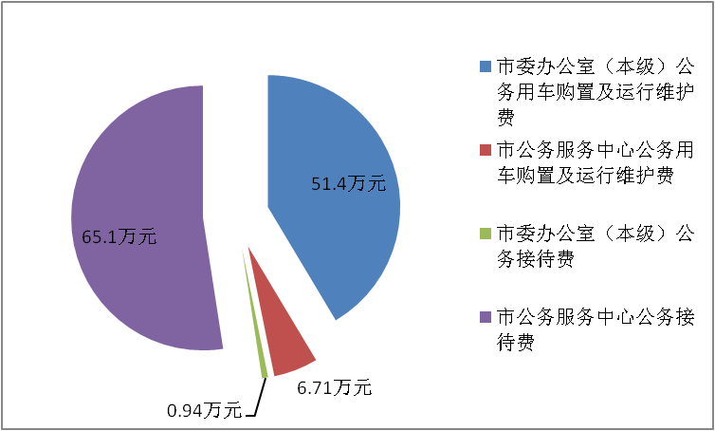

1.市委办公室（本级）因公出国（境）经费支出0万元，完成预算100%。因公出国（境）支出决算比上年度减少10.61万元。主要原因是2025年无因公出国（境）团组（人员）。
市公务服务中心因公出国（境）经费支出0万元，完成预算100%。因公出国（境）支出决算与上年持平。
2.市委办公室（本级）公务用车购置及运行维护费支出51.4万元，完成预算100%。公务用车购置及运行维护费支出决算比上年度增加26.13万元，增长103.4%。主要原因是：按规定购置公务用车1辆，发生车辆购置相关支出26.13万元。
市公务服务中心公务用车购置及运行维护费支出6.71万元，完成预算100%。公务用车购置及运行维护费支出决算比上年度增加1.46万元，增长27.9%。主要原因是：按规定安排及支出的公务用车运行维护费增加。
其中：市委办公室（本级）公务用车购置支出26.13万元。全年按规定更新购置公务用车1辆，其中：轿车1辆、金额26.13万元，用于保障公务出行。截至2025年12月31日，市委办公室（本级）共有公务用车9辆，其中：轿车2辆、越野车7辆；市公务服务中心共有公务用车5辆，其中：轿车1辆、载客汽车4辆。
市委办公室（本级）公务用车运行维护费支出25.27万元、市公务服务中心公务用车运行维护费支出6.71万元。主要用于公务出行所需的公务用车燃料费、维修费、过路过桥费、保险费等支出。
3.市委办公室（本级）公务接待费支出0.94万元，完成预算100%。公务接待费支出决算比上年度减少0.42万元，下降30.7%。主要原因是公务接待人次减少导致按规定开支的公务接待费相应减少。
市公务服务中心公务接待费支出65.1万元，完成预算100%。公务接待费支出决算比上年度增加25.16万元，增长63%。主要原因是公务接待人次较上年增加，按规定开支的公务接待费相应增加。
市委办公室（本级）国内公务接待支出0.94万元，主要用于执行公务、开展业务活动开支的用餐费。国内公务接待8批次，62人次（包括陪同人员），共计支出0.94万元，具体内容包括：接待上级、其他地区人员来攀开展交流学习及考察调研等。
市公务服务中心国内公务接待支出65.1万元，主要用于执行公务、开展业务活动开支的用餐费。国内公务接待210批次，7926人次（不包括陪同人员），共计支出65.1万元，具体内容包括：接待上级、其他地区人员来攀开展交流学习及考察调研等。
市委办公室（本级）、市公务服务中心均无外事接待支出。

八、政府性基金预算支出决算情况说明
2025年度政府性基金预算财政拨款支出2,380.18万元，占本年支出合计的29.1%。与上年度相比，政府性基金预算财政拨款支出增加2,298.98万元，增长2,831.3%。主要变动原因是：根据工作开展实际，安排专项债券资金2,251.45万元用于相关项目支出。

九、国有资本经营预算支出决算情况说明
2025年度国有资本经营预算财政拨款支出0万元，占本年支出合计的0%。与上年度相比，国有资本经营预算财政拨款支出与上年持平。

十、其他重要事项的情况说明

（一）机关运行经费支出情况
2025年度，市委办公室（部门）机关运行经费支出364.61万元，比上年度减少44.61万元，下降10.9%。主要原因是：从2025年1月1日起，原与市委办公室一并核算的市委共富办独立核算，其经费不再纳入市委办公室决算反映。

（二）政府采购支出情况
2025年度，市委办公室（部门）政府采购支出总额277.77万元，其中：政府采购货物支出29.62万元、政府采购服务支出248.14万元。主要用于打印机、复印纸、车辆加油及物业管理服务等采购支出。授予中小企业合同金额270.23万元，占政府采购支出总额的97.28%，其中：授予小微企业合同金额102.73万元，占政府采购支出总额的36.98%。

（三）国有资产占有使用情况
截至2025年12月31日，市委办公室（部门）共有车辆14辆，其中：机要通信用车1辆、应急保障用车5辆、其他用车8辆，其他用车主要是保障调研等公务出行需要。单价100万元（含）以上设备（不含车辆）0台（套）。

（四）预算绩效管理情况
根据预算绩效管理要求，市委办公室在2025年度，组织对13个项目（除基本支出、涉密项目外）编制了绩效目标，预算执行过程中，选取13个项目开展绩效监控。
组织对2025年度一般公共预算、政府性基金预算以及资本资产、债券资金等全面开展绩效自评，形成2025年度预算绩效自评报告。市委办公室部门整体（含部门预算项目）绩效自评得分为90.45分，绩效自评综述：市委办公室预决算编制合理、绩效目标设置较为科学，支出总体绩效良好。绩效自评报告详见附件。

第三部分 名词解释

1.财政拨款收入：指单位从同级财政部门取得的财政预算资金。
2.年初结转和结余：指以前年度尚未完成、结转到本年按有关规定继续使用的资金。
3.年末结转和结余：指单位按有关规定结转到下年或以后年度继续使用的资金。
4.一般公共服务（类）党委办公厅（室）及相关机构事务（款）行政运行（项）：指行政单位（包括实行公务员管理的事业单位，下同）的基本支出。
5.一般公共服务（类）党委办公厅（室）及相关机构事务（款）一般行政管理事务（项）：指行政单位未单独设置项级科目的其他项目支出。
6.一般公共服务（类）党委办公厅（室）及相关机构事务（款）专项业务（项）：指党委办公厅（室）及相关机构开展专项业务活动所发生的支出。
7.一般公共服务（类）党委办公厅（室）及相关机构事务（款）事业运行（项）：指事业单位的基本支出，不包括行政单位后勤服务中心、医务室等附属事业单位。
8.一般公共服务（类）党委办公厅（室）及相关机构事务（款）其他党委办公厅（室）及相关机构事务支出（项）：指其他用于党委办公厅（室）及相关机构事务支出。
9.一般公共服务（类）组织事务（款）其他组织事务支出（项）：指其他用于中国共产党组织部门的事务支出。
10.社会保障和就业支出（类）人力资源和社会保障管理事务（款）其他人力资源和社会保障管理事务（项）：指其他用于人力资源和社会保障管理事务方面的支出。
11.社会保障和就业支出（类）行政事业单位养老支出（款）行政单位离退休（项）：指行政单位开支的离退休经费。
12.社会保障和就业支出（类）行政事业单位养老支出（款）机关事业单位基本养老保险缴费支出（项）：指机关事业单位实施养老保险制度由单位缴纳的基本养老保险费支出。
13.社会保障和就业支出（类）行政事业单位养老支出（款）机关事业单位职业年金缴费支出（项）：指机关事业单位实施养老保险制度由单位实际缴纳的职业年金支出。
14.社会保障和就业支出（类）抚恤（款）死亡抚恤（项）：指按规定用于烈士和牺牲、病故人员家属的一次性和定期抚恤金、丧葬补助费以及烈士褒扬金。
15.社会保障和就业支出（类）社会福利（款）儿童福利（项）：指对儿童提供福利服务方面的支出。
16.卫生健康支出（类）行政事业单位医疗（款）行政单位医疗（项）：指财政部门安排的行政单位基本医疗保险缴费经费。
17.卫生健康支出（类）行政事业单位医疗（款）事业单位医疗（项）：指财政部门安排的事业单位基本医疗保险缴费经费。
18.卫生健康支出（类）行政事业单位医疗（款）公务员医疗补助（项）：指财政部门安排的公务员医疗补助经费。
19.卫生健康支出（类）行政事业单位医疗（款）其他行政事业单位医疗支出（项）：指其他用于行政事业单位医疗方面的支出。
20.卫生健康支出（类）其他卫生健康支出（款）其他卫生健康支出（项）：指其他用于卫生健康方面的支出。
21.资源勘探工业信息等支出（类）其他资源勘探工业信息等支出（款）其他资源勘探工业信息等支出（项）：指其他用于资源勘探工业信息等方面的支出。
22.住房保障支出（类）住房改革支出（款）住房公积金（项）：指行政事业单位按人力资源和社会保障部、财政部规定的基本工资和津贴补贴以及规定比例为职工缴纳的住房公积金。
23.其他支出（类）其他政府性基金及对应专项债务收入安排的支出（款）其他政府性基金债务收入安排的支出（项）：指其他政府性基金对应专项债务收入安排的支出。
24.基本支出：指为保障机构正常运转、完成日常工作任务而发生的人员支出和公用支出。
25.项目支出：指在基本支出之外为完成特定行政任务和事业发展目标所发生的支出。
26.“三公”经费：指部门用财政拨款安排的因公出国（境）费、公务用车购置及运行费和公务接待费。其中，因公出国（境）费反映单位公务出国（境）的国际旅费、国外城市间交通费、住宿费、伙食费、培训费、公杂费等支出；公务用车购置及运行费反映单位公务用车车辆购置支出（含车辆购置税）及租用费、燃料费、维修费、过路过桥费、保险费等支出；公务接待费反映单位按规定开支的各类公务接待（含外宾接待）支出。
27.机关运行经费：为保障行政单位（含参照公务员法管理的事业单位）运行用于购买货物和服务的各项资金，包括办公及印刷费、邮电费、差旅费、会议费、福利费、日常维修费、专用材料及一般设备购置费、办公用房水电费、办公用房取暖费、办公用房物业管理费、公务用车运行维护费以及其他费用。

第四部分 附件

附件1

部门预算绩效评价报告

一、部门基本情况
（一）机构组成。2025年，与市委办公室一并核算的单位4个，为市委保密机要局、市委政策研究室、市内网服务中心、市委值班中心。独立核算二级预算单位1个，为市公务服务中心。
（二）机构职能。市委办公室是市委的综合办事机构，主要职能是：负责中央和省委、市委重要工作部署，领导重要指示批示的贯彻落实、统筹协调和督促办理；负责市委会议、重大活动的筹备和实施工作，以及市委领导公务活动的协调安排；负责市委重要文稿和市委主要领导文稿的起草、审核、修改和印制；围绕中央和省委、市委工作部署，开展调研、搜集信息、反映动态；负责党委信息、全市重要情况和重大经济信息的收集、整理、分析和上报；负责中央和省委文件的分发、管理，以及市委文件的制发、管理；负责市委规范性文件审查、解释、清理及报送省委备案工作，以及全市党内规范性文件备案审查；负责全市档案管理工作的监督、指导；研究制定公务服务管理工作的具体政策和管理制度并组织实施；对市直各部门及县（区）公务服务管理工作进行指导；负责市委政策研究室、市委保密机要局的人事党务、财务后勤、离退休人员管理等工作；完成市委交办的其他工作。
（三）人员概况。截至2025年末，市委办公室（含财务一并核算单位及下属二级预算单位，下同）实有在职人员130名，其中：公务员64名、参照公务员法管理的事业单位工作人员12名、事业人员16名、工勤人员25名、财政拨款开支的其他人员13名。退休人员80名。
二、部门资金收支情况
（一）收入情况。2025年，市委办公室收入合计8,202.47万元，其中：一般公共预算财政拨款收入5,822.29万元、政府性基金预算财政拨款收入2,380.18万元。上述收入中，年初预算安排3,731.34万元、年度执行中调增4,471.13万元。
（二）支出情况。2025年，市委办公室当年收入8,202.47万元，加上上年结转和结余2.09万元，相应安排支出8,204.56万元。当年实际执行8,172.34万元，其中：人员经费2,899.1万元（含以项目形式安排的丧葬抚恤费、挂职干部补助、人才专项经费等）、公用经费446.36万元、项目经费4,826.88万元。
（三）结余分配和结转结余情况。截至2025年底，市委办公室结转结余为32.22万元，全部为财政拨款结转结余资金。
三、部门预算绩效分析
（一）部门预算总体绩效分析
1.履职效能。2025年，在市委坚强领导下，市委办公室坚持以习近平新时代中国特色社会主义思想为指导，认真学习习近平总书记关于新时代办公厅工作重要指示精神，忠诚践行“五个坚持”重要要求，聚焦“政治强、站位高、质效精、情怀深、底线牢、作风硬”标准，弘扬“快稳严准细实”作风，守正创新、精益求精，有力保障中央大政方针和省委、市委决策部署落地落实、见行见效。
2.预算管理。抓好预算编制及收支执行，紧扣财政预算绩效监督工作重点，聚焦事前绩效目标编制、事中绩效运行监控、事后绩效评价三个关键环节，持续强化全过程预算绩效管理，动态跟踪绩效目标实现程度，按月对项目预算执行和绩效目标实现程度开展“双监控”，并及时根据对预算管理一体化系统的预警提示，开展自查自纠、核实反馈，有效避免了资金闲置沉淀，努力提升财政资金使用效益。2025年，市委办公室收入总计8,204.56万元，实际支出8,172.34万元，执行率达99.91%。
3.财务管理。严格按照工资津补贴、差旅、会议、培训、公务接待等管理规定，依法依规实施经费报销；扎实抓好代管资金清理和预决算信息公开、工资津贴补贴自查等工作开展，不断规范财务管理；完善公务用车（餐）承诺，做好经费收取及支付，落实好公务活动用餐（车）费用“扫码支付”管理要求；结合实际重新制定了会议费报销单，对差旅费登记台账进行了完善，从管理细节入手着力提高数据提取及审核效率。
4.资产管理。2025年按要求重点对市委办公室车辆、房产等国有资产实施了清查，并及时与市财政局、市机关事务服务中心等对接，及时将部分已移交资产进行了调拨处置。同时，按规定对1辆公务用车进行了拍卖处置，并及时将拍卖款10,100元缴入了市级非税收入户。截至2025年末，市委办公室资产总计12,655.67万元，较上年增加3,976.94万元（主要是按要求开展市级信息化建设，并将形成资产按规定纳入市委办公室资产账登记）。
5.采购管理。按照《中华人民共和国政府采购法》《四川省政府集中采购目录及标准》《攀枝花市市级行政事业单位通用办公设备和办公家具配置限额标准》等规定，扎实抓好政府采购预算编制、调整及公开。2025年，实施物业管理服务、保安服务、办公设备、车辆油料、复印纸等采购9次，采购总价277.76万元，其中，授予中小企业的合同金额为102.73万元。
（二）部门预算项目绩效分析
常年项目绩效分析。该类项目总数6个（不含涉密项目，下同），预算支出539.03万元（预算数为679.67万元，年末市财政收回140.64万元），1—12月预算执行总体进度为79.3%。
阶段（含一次性）项目绩效分析。该类项目总数7个，预算支出105.71万元（预算数为105.71万元），1—12月预算执行总体进度为100%。
1.项目决策。市委办公室（本级）纳入年初预算编制的项目均按要求向室务会作了报告。绩效目标设置整体较为科学合理。预算项目均在规定时间完成了入库。
2.项目执行。预算项目实际列支内容与绩效目标设置方向相符。2025年执行中，及时与财政部门进行对接，根据工作开展实际将个别资金的用途进行了调整。
3.目标实现。均按计划完成了当年的目标任务。
（三）绩效结果应用情况。2025年，按照市财政统一部署和要求，市委办公室组织开展了2024年度部门预算绩效自评，评价结果及时向社会进行了公开。
四、评价结论及建议
（一）评价结论。从自评情况看，市委办公室预决算编制合理、绩效目标设置较为科学，支出总体绩效良好。根据《部门预算绩效评价指标体系》确定的评分标准，2025年市委办公室部门预算绩效自评得分为90.45分。
（二）存在问题。2025年，部门整体支出和项目支出绩效目标设置可衡量度不高，难以有效评判项目实施效果。
（三）改进建议。进一步优化绩效目标设置，认真研究《项目支出绩效指标参考模板》，针对不同项目、政策特点，进一步细化量化绩效目标设置，提升监控及评价的科学性和精准性。

附表：部门预算项目支出绩效自评表（2025年度）

附件2
专项预算项目绩效评价报告范本
（本部门不涉及此类项目）

第五部分 附表

一、收入支出决算总表

二、收入决算表

三、支出决算表

四、财政拨款收入支出决算总表

五、财政拨款支出决算明细表

六、一般公共预算财政拨款支出决算表

七、一般公共预算财政拨款支出决算明细表

八、一般公共预算财政拨款基本支出决算表

九、一般公共预算财政拨款项目支出决算表

十、政府性基金预算财政拨款收入支出决算表

十一、国有资本经营预算财政拨款收入支出决算表

十二、国有资本经营预算财政拨款支出决算表

十三、财政拨款“三公”经费支出决算表

